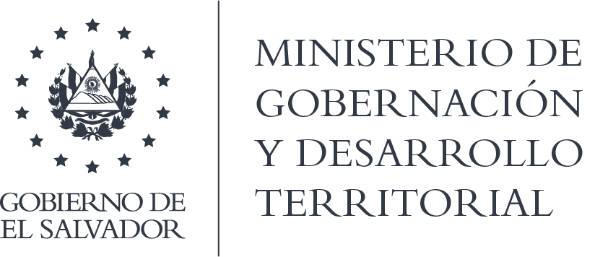

UNIDAD DE ACCESO A LA INFORMACIÓN PÚBLICA
RESOLUCIÓN No. 0027-2022

MIGOBDT-0024-2022

En la Unidad de Acceso a la Información Pública del Ministerio de Gobernación y Desarrollo Territorial: San Salvador, a las catorce horas y treinta minutos del cinco de mayo de dos mil veintidós. CONSIDERANDO:
- Que, el veintiuno de abril del presente año, se recibió vía correo electrónico, la solicitud de información con referencia MIGOBDT 0024-2022. Lo anterior, en virtud de lo establecido en el Art. 66 de la Ley de Acceso a la Información Pública (LAIP) y Art. 71 de la Ley de Procedimientos Administrativos (LPA).

- Atendiendo a lo antes expuesto, en la solicitud de información se requirió la información consistente en: “Tengo el agrado de dirigirme a Usted para solicitar para fines académicos, listado de Asociaciones y Fundaciones especializadas en temas de género de El Salvador y si es posible algún contacto como correo o página web”.

- Que, en fecha cinco de mayo del presente año; con base al artículo 71 de la Ley de Acceso a la Información Pública, la Unidades Administrativa Facultada informó a esta Unidad de Acceso a la Información Pública, lo siguiente: “Se remite listado con las entidades que se enfocan en la mujeres, desarrollo humano, lgbt y otros. Es de acotar que en el sistema no se tiene una clasificación específicamente relacionada al tema de género. Asimismo, aclarar que algunos de los números de teléfono y correos electrónicos pertenecen a los despachos jurídicos que tramitaron la personalidad jurídica en su caso y que las entidades no han actualizado a la fecha”.

- Con base a los artículos 62 de la Ley de Acceso a la Información Pública y al Art. 57 del Reglamento de la Ley de Acceso a la Información Pública, se le notificará al solicitante vía correo electrónico el cual fue establecido en la solicitud de información; y, a sus efectos, la presente contiene de forma digital un ejemplar de esta resolución debidamente firmada y sellada por el Oficial de Información; así como un archivo en formato PDF de dos folios frente y vuelto, que contiene: Un Listado de ciento treinta y ocho Asociaciones y Fundaciones / Mujer/ Desarrollo Humano / LGBT; el cual describe e identifica: Nombre de la entidad, Abreviatura, Teléfono, Celular y Correo Electrónico.

- Por tanto, de conformidad con las razones antes expuestas y disposiciones legales citadas, y con base al artículo 72 letra “c” de la LAIP, resuelvo:

- Conceder el acceso a la información solicitada por medio de esta resolución.

- Hacer saber al solicitante que si no se encuentra conforme con la información proporcionada le queda expedita la vía administrativa para acudir al Instituto de Acceso a la Información Pública en virtud de lo establecido en el artículo 135 de la Ley de Procedimientos Administrativos y Arts. 82, 83 de la Ley de Acceso a la Información Pública.

- Conforme a los Arts. 18, 86 Inciso 3° de la Constitución, Arts. 2, 7, 9, 24, 36, 50, 62, 66, 70, 71 y 72 de la Ley de Acceso a la Información Pública y Arts. 71, 74, 81, 82 Inciso 3° y 96 de la Ley de Procedimientos Administrativos, esta Unidad de Acceso a la Información Pública, Remite la presente por el medio señalado para tal efecto. NOTIFÍQUESE.

Lic. Roberto Arnoldo Rivera Flores
Oficial de Información

